|  |  |  |  |
| --- | --- | --- | --- |
| МІНІСТЕРСТВО ОСВІТИ І НАУКИ УКРАЇНИ  КИЇВСЬКИЙ НАЦІОНАЛЬНИЙ УНІВЕРСИТЕТ імені Тараса Шевченка  ФАКУЛЬТЕТ ІНФОРМАЦІЙНИХ ТЕХНОЛОГІЙ  **Кафедра програмних систем і технологій**  Дисципліна  **«Ймовірнісні основи програмної інженерії»**  **Лабораторна робота № 2**  **«Лінійні перетворення та Графічне зображення даних»** | | | |
| **Виконав:** | Зганяйко В.В. | **Перевірила**: | Вечерковська А. |
| Група | ІПЗ-21(1 підгрупа) | Дата перевірки |  |
| Форма навчання | денна | Оцінка |  |
| Спеціальність | 121 |
| 2022 | | | |

**Тема:** лінійні перетворення та графічне зображення даних.

**Мета:** навчитись використовувати на практиці набуті знання про центральні тенденції та міри.

**Завдання:**

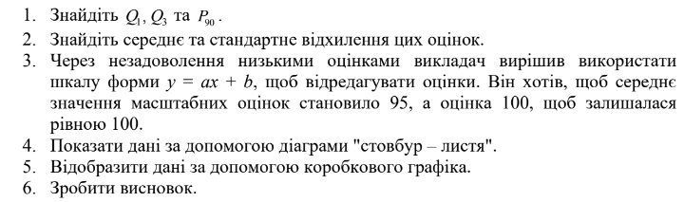

**Постановка задачі:**

Перш за все, аналіз даного завдання необхідно почати із вхідних даних та яким чином ми їх будемо отримувати. За умовою завдання сказано, що вхідні дані програма буде отримувати із текстового файлу, який складається з М+1 рядків з числами, де перше значення – це кількість елементів у файлі, а всі інші – оцінки кожного із студентів. Отже, спочатку необхідно буде зчитати дані з файлу у певний масив. Після цього всі дії будуть проходити над даним масивом та його даними. Розраховуємо усі необхідні нам значення за певними формулами. Далі необхідно усі ці дані записати також у окремий файл, щоб наша програма працювала як чорний ящик.

**Математична модель:**

**Завдання 1**

За умовою даного завдання нам необхідно знайти перший та третій квартилі вибірки, а також 90-персентиль. Дані значення можна обрахувати за певними формулами: q1 – це буде у нас ¼(n+1) – те значення вибірки, ми округляємо до меншого значення і отримуємо q1, у нас виходить формула: q1-те значення вибірки + ¼ (q1-те + 1 значення вибірки – q1-те значення вибірки). Так само для q3, тільки ¼ заміняється на ¾. Для знаходження 90-го персентиля ми знаходимо p90 – 90/100*(n+1) – те значення вибірки.

**Завдання 2**

За умовою даного завдання нам треба знайти середнє та стандартне квадратичне відхилення вибірки. Щоб знайти середнє відхилення, необхідно спочатку обрахувати середнє значення вибірки, та підставити його у певну формулу: 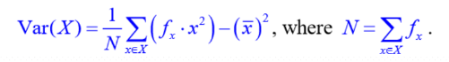

Для знаходження стандартного квадратичного відхилення також є певна формула:



**Завдання 3**

За умовою даного завдання нам необхідно знайти нову вибірку оцінок, щоб виконувались нові умови, задля цього необхідно спочатку розв’язати систему рівнянь двох змінних:

100 = 100a + b

95 = середнє значення вибірки*a + b

Після розв’язку даної системи, отримуємо певну формулу знаходження нашої нової оцінки, y = ax + b, де a, b – беремо з системи, x – стара оцінка.

**Завдання 4**

За умовою даного завдання необхідно намалювати діаграму дерево-листя для нашої вибірки, для цього застосуємо розподіл по кількості десятків елементу вибірки.

**Завдання 5**

За умовою даного завдання нам необхідно намалювати коробкову діаграму вибірки, для цього використаємо бібліотеку matplotlib та її метод boxplot()

**Псевдокод алгоритму:**

**Отримання вхідних даних з файлу**

READ file with elements

CREATE array

WHILE element in file != NULL

ADD element to array

DELETE first element

**Завдання 1**

CALCULATE Q1

WRITE INTO file the Q1

CALCULATE Q3

WRITE INTO file the Q3

CALCULATE P90

WRITE INTO file the P90

**Завдання 2**

CALCULATE sumofmarks

CALCULATE averagemark

WRITE INTO file averagemark

CALCULATE averagedeviation

WRITE INTO file averagedeviation

CALCULATE standartdeviation

WRITE INTO file standartdeviation

**Завдання 3**

CALCULATE a and b

CALCULATE new marks

WRITE INTO file new marks

**Завдання 4**

FOR element in marks:

IF new dozen:

IF its not the first mark:

ADD TO arrayofstefsandleams array of units

MAKE EMPTY array of units

ADD unit of current element to array of units

ADD dozen of current element to array of dozens

ELSE:

ADD unit of current element to array of units

ADD TO arrayofstefsandleams array of units

WRITE INTO file diagram

**Завдання 5**

DRAW boxplot diagram

**Випробування алгоритму**:

**Вихідні дані з 10 елементів:**

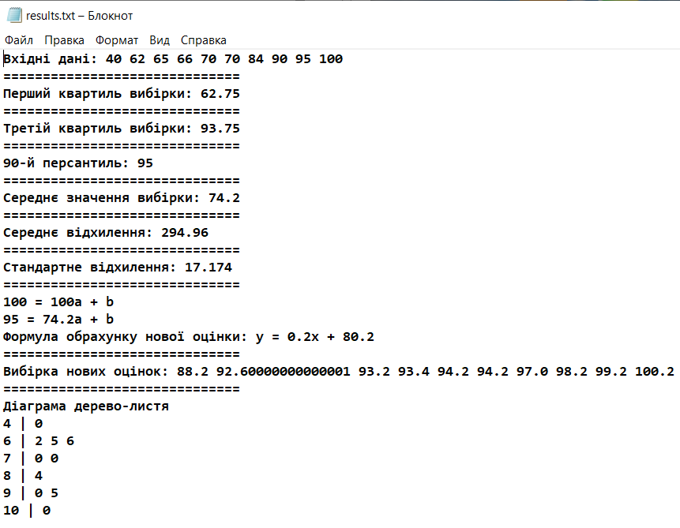

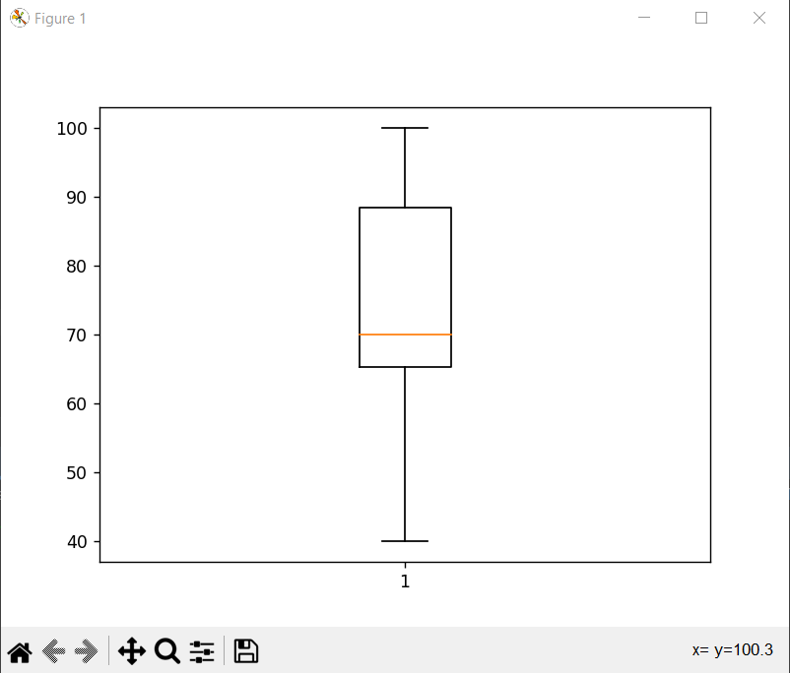

**Вихідні дані з 100 елементів:**

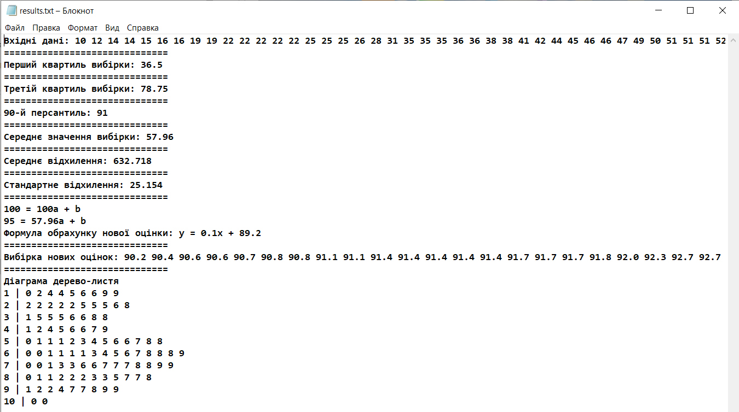

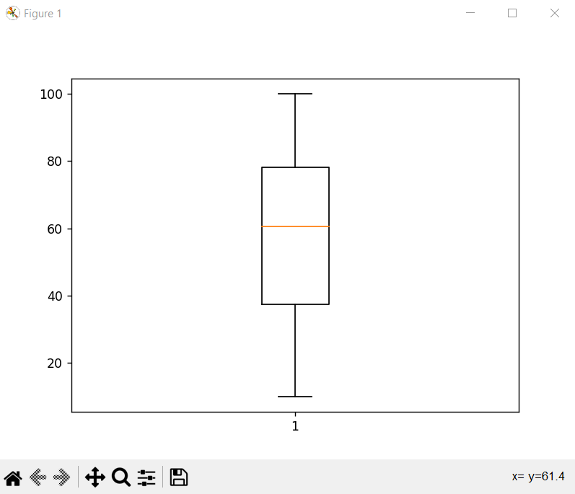

**Висновок:** У ході виконання даної лабораторної роботи, було виконано її завдання, а саме була розроблена програма, яка отримує назву файлу як вхідні дані та обраховує все необхідне, а потім записує результати до окремого файлу. Опановано використання на практиці навичок та знань про лінійні перетворення та графічне зображення даних.